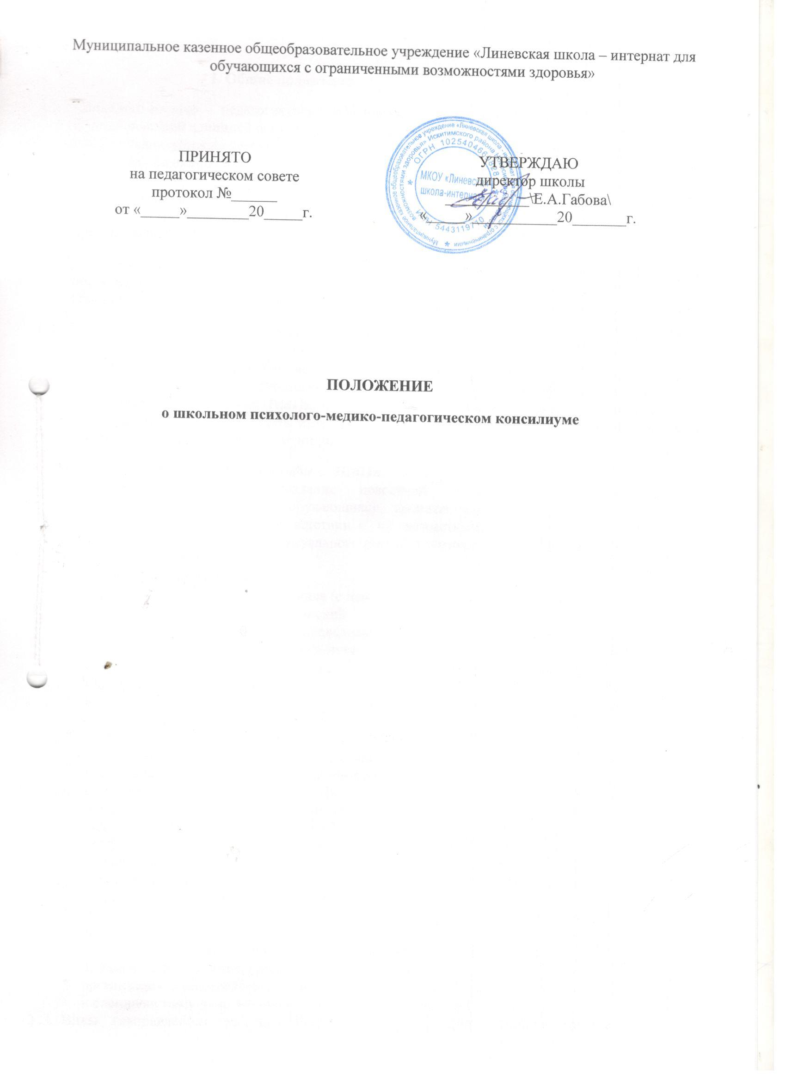

I. Общие положения.
  - Психолого-медико - педагогический консилиум школы (далее ПМПк) является основной функциональной единицей психолого-медико-педагогической службы.
ПМПк организуется на базе муниципального казенного общеобразовательного учреждения
«Линевская школа-интернат для обучающихся с ограниченными возможностями здоровья»

  - ПМПк является структурным подразделением школы-интерната, деятельность которого направлена на решение проблем, связанных с оказанием специальной помощи детям, предлагающей наличие специалистов особой квалификации.
  - Деятельность ПМПк осуществляется в интересах ребенка, во имя реализации его права на полноценную жизнь в условиях, обеспечивающих его достоинство, способствующих обретению его уверенности в себе и облегчающих его активное участие в жизни общества.
  - ПМПк в своей деятельности руководствуется Конвенцией ООН о правах ребенка, Законом РФ «Об образовании», Типовым положением о специальном (коррекционном) образовательном учреждении для обучающихся, воспитанников с ограниченными возможностями здоровья, письмом Министерства образования Российской Федерации «О психилого-медико-педагогическом консилиуме (ПМПк) образовательного учреждения» от 27.03. 2000г. №27/901-6, приказами, Уставом школы-интерната, другими нормативно-правовыми документами федерального, регионального и муниципального уровней.
II. Цели, задачи и направления работы ПМПк.
2.1. Целью ПМПк является создание целостной системы, обеспечивающей
оптимальные условия для обучающихся, воспитанников с ограниченными
возможностями здоровья в соответствии с их возрастными и индивидуальными
особенностями, уровнем интеллектуального развития состоянием соматического и
нервно-психического здоровья.
  - В задачи ПМПк входит:
* своевременное выявление и ранняя (с первых дней пребывания ребенка в школе-
интернате) диагностика отклонений в развитии и/или состояний
декомпенсации, комплексное обследование детей, имеющих отклонения в
физическом, эмоциональном развитии, трудности в обучении и школьной
адаптации с целью организации их развития и обучения в соответствии их
индивидуальных возможностей;
* выявление уровня и особенностей развития познавательной деятельности,
эмоционально-волевого и личностного развития;
* выбор оптимальной для развития ребенка образовательной программы при
отсутствии положительной диагностики в обучении в течение одного
года, решение вопроса о повторном прохождении программы данного класса,
кроме первого (по заключению ПМПк) или выборе соответствующего типа и вида
школы (по заключению городской и/или областной психолого-медико-
педагогической комиссии, далее (ПМПК);
* профилактика физических, интеллектуальных и эмоциональных перегрузок и
срывов, организация лечебно-оздоровительных мероприятий;
* определение характера, продолжительности и эффективности специальной
помощи в рамках имеющихся в школе-интернате возможностей;
* выявление резервных возможностей ребенка, разработка рекомендаций учителю,
воспитателю для обеспечения обоснованного дифференцированного подхода;
* подготовка и ведение документации, отражающей актуальное развитие ребенка,
динамику его состояния, уровень школьной успешности;
* организация взаимодействия между педагогическим составом школы-интерната
и специалистами, участвующими в деятельности ПМПк и ПМПК.
2..3. Виды (направления) работы ПМПк по организации психолого-медико-
педагогического сопровождения:
* Профилактика.
* Диагностика (индивидуальная и групповая).
* Консультирование.
* Развивающая работа.
* Коррекционная работа.
* Психологическое просвещение и образование: формирование психологической
культуры, развитие психолого-педагогической компетентности обучающихся,
администрации школы-интерната, педагогов, родителей.
III. Структура и организация деятельности ПМПк.
3.1. ПМПк создается и утверждается приказом директора школы . В его состав
входят:
* заместитель директора по учебно-воспитательной работе (председатель
консилиума);
* учитель-логопед;
* учитель-дефектолог;
* педагог-психолог;
* социальный педагог;
* врач (детский психиатр, фельдшер).
3.2. Прием детей и подростков на ПМПк осуществляется по инициативе родителей
(законных представителей), педагога класса, в котором обучается ребенок, любого
специалиста ПМПк (в этом случае должно быть получено письменное
согласие родителей (законных представителей) на обследование ребенка на
основании договора между родителями (законными представителями) и
образовательным учреждением.
3.3. При обследовании на ПМПк должны быть предоставлены следующие документы:
* заявление родителей (законных представителей) с просьбой об обследовании
ребенка с указанием точного домашнего адреса;
* копия свидетельства о рождении ребенка;
* педагогическое представление, в котором отражены проблемы, возникающие у
педагога, работающего с ребенком (характеристика);
* письменные работы по письму и развитию речи, математике, рисунки и
другие результаты самостоятельной продуктивной деятельности ребенка.
3.4. Обследование ребенка проводится каждым специалистом ПМПк индивидуально.
3.5. По результатам обследований составляются представления по утвержденной
схеме.
3.6. На основании представлений специалистов составляются коллегиальное заключение
ПМПк и рекомендации об образовательном маршруте или его изменении, воспитании
ребенка с учетом его индивидуальных возможностей и особенностей.
3.7. В диагностически сложных или конфликтных случаях специалисты направляют
ребенка на территориальную или областную ПМПК для углубленной диагностики.
3.8. В начале 4 четверти ПМПк обсуждает результаты обучения каждого ребенка
на основании динамического наблюдения и принимает решение о продолжении
индивидуального коррекционно-развивающего воздействия, либо о переводе ребенка
в класс, соответствующий его возрасту и развитию (по заявлению родителей,
законных представителей), либо выводе ребенка в другую образовательную систему
(по заключению городской или областной ПМПК).
В случае несогласия родителей (законных представителей) с решением ПМПк об
изменении образовательного маршрута ребенок и родители(законные представители)
направляются в вышестоящую ТПМК для подтверждения или уточнения
рекомендаций.
Любые изменения образовательного маршрута, как в пределах школы-интерната, так
и при изменении вида образовательного учреждения могут быть осуществлены
только при наличии согласия на это родителей (законных представителей).
В ситуации выведения ребенка в другую образовательную систему оформляется
выписка из решений ПМПк, в которой в обобщенной форме отмечаются заключения
всех специалистов, содержание и результаты проведенной коррекционной работы,
дается краткая характеристика ребенка, итоговое заключение ПМПк. Выписка
выдается родителям (законным представителям) по специальному запросу из того
образовательного учреждения, в котором будет обучаться ребенок.
3.9. Председатель и члены ПМПК несут ответственность за конфиденциальность
информации о детях, проходящих обследование.
3.10. Заседания ПМПкм подразделяются на плановые и внеплановые. Плановые заседания
проводятся 1 раз в месяц и проводятся под руководством председателя ПМПк.
Внеплановые ПМПк собираются по запросам специалистов (в первую очередь –
учителей), ведущих с данным ребенком работу, а также родителей.
Поводом для внепланового консилиума является выяснение или выявление новых
обстоятельств динамики его обучения или развития либо улучшение динамики его
обучения и развития.
3.11. Для повышения эффективности коррекционной работы каждому ребенку,
проходящему ПМПк и взятому коррекционную работу, назначается ведущий
специалист.
3.12. Решением ПМПк ведущим специалистом может быть назначен любой специалист,
проводящий коррекционную работу с ребенком, в том числе педагог класса.
3.13. Ведущий специалист имеет право решающего голоса при проведении повторных
ПМПк, уточнении образовательного маршрута ребенка.
3.14. При выявлении новых обстоятельств или кардинальных изменений в состоянии
ребенка в процессе коррекционной работы или иных случаях повторный ПМПк
имеет право назначить другого специалиста в качестве ведущего.

